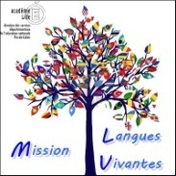 Séance de sciences/ELV : les chaînes alimentaires
Cycle 3 – niveau CM

Sciences :
Les êtres vivants dans leur environnement : établir des chaînes (et des réseaux) alimentaires.
Anglais :
Activités langagières :
Parler en continu :
Utiliser des expressions et des phrases proches des modèles rencontrés pour décrire une chaîne alimentaire.
Comprendre à l’oral :
Comprendre des mots familiers et des expressions en rapport avec les sciences.
Lire :
Comprendre des textes courts et simples en s’appuyant sur des éléments connus.
Ecrire :
Production d’énoncés courts en référence à un modèle.

(BO N° 1 du 5 janvier 2012 Cycle 3)

Matériel (fourni) :

Annexe 1 : planche 30 vignettes
Annexe 2 : tableau ‘right’/’wrong’ de l’atelier 1
Annexe 3 : fiche d’activités de l’atelier 2
Annexe 4 : flashcards
Annexe 5 : jeu de mémory
Annexe 6 : mots croisés en pair work : un élève dispose d’une grille comportant uniquement les mots verticaux, son camarade a une autre grille avec les mots horizontaux. Il s’agit d’échanger les informations pour que l’un et l’autre obtiennent une grille complète.
- What is number one ?
- Number one is …. (possibilité d’épeler)
Annexe 7 : mots croisés classiques avec définitions en images – pour une éventuelle activité individuelle, autonome de renforcement ultérieure
Annexe 8 : loto

Intérêt Pédagogique :
Apprendre un lexique et des structures langagières

Lexique :
Les mots en italique sont supposés connus.
Animals  - mosquito  - bat  - bird  - mouse (mice)  - fox (foxes)  - bear  - spider  - plankton  - whale  - fish  - frog  - worm  - cat  - sheep  - snail  - duck  - monkey  - wolf  - horse  - hen  - caterpillar | Vegetals  - algae  - grain  - apple  - strawberry (berries)  - pear  - plum  - grapes  - plankton  - grass  - green leaf

herbivore
omnivore
carnivore
insectivore

Structures langagières :
is eaten by
are eaten by
It's right
it's wrong
because

Déroulement :

- ELV (séances 1, 2, 3 et 4) et sciences (séances 1et 2) Cf. schéma ci-dessous.
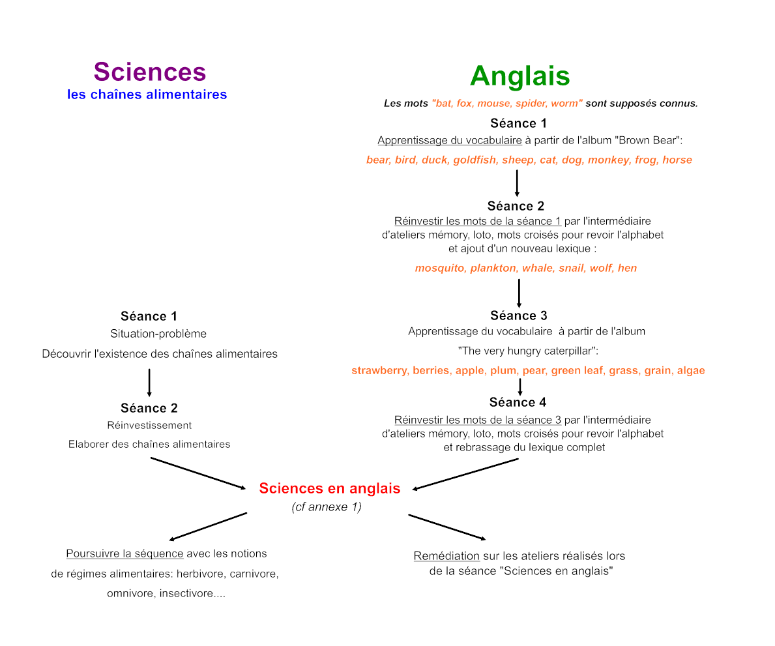

- Séance concernée par l’ELV et la science :
Objectif de la séance : Réinvestir et enrichir un lexique animalier et apprendre des structures langagières dans le but de décrire des chaînes alimentaires

1-En collectif :

Situation problème en sciences :
- Consigne et premier exemple :
Cinq flashcards (Cf. Annexe 4) au tableau (cheval, baleine, poule, renard, chauve-souris)
Retrouver la chaîne alimentaire (temps de recherche individuel sur l’ardoise)
Introduction de la structure langagière ‘is eaten by’ à l’occasion de la mise en commun.
The hen is eaten by the fox.
Introduire l’expression ‘It’s a food chain.’
- Second exemple (le premier reste au tableau) :
Consigne donnée en anglais :
‘Write a food chain on your slate.’
Quatre nouvelles flashcards sont affichées au tableau :
Worm, whale, bird, cat

2- Travail en six groupes A, B, C, D, E, F :
Chaque groupe dispose de trois planches identiques de 30 vignettes. Cf. annexe 1 « planche 30 vignettes ».
Les élèves découpent les vignettes dont ils ont besoin et les collent sur un A3 pour former le maximum de chaînes alimentaires (travail collectif).
Il s’agit d’un défi :
- Une chaîne correcte de deux éléments rapporte un point au groupe.
- Une chaîne correcte de trois éléments rapporte 3 points au groupe.
- Une chaîne correcte de plus de trois éléments rapporte 5 points au groupe.

La désignation du groupe vainqueur sera effectuée en fin de séance, après les ateliers.

3-Travail en 3 ateliers (trois groupes constitués chacun du regroupement de deux des six groupes précédents) : A+B, C+D, E+F
Rotation en 3 x 15 minutes

- Atelier 1 : travail en groupe dirigé (15 min)
Production orale en continu et interaction, compréhension d’un message oral.
Déroulement : présentation par A à B du fruit de ses recherches au niveau des chaînes alimentaires, puis inversement.
En s’appuyant sur les vignettes collées, le groupe A exprime à l’oral, en anglais, une chaîne qu’il a trouvée, en mobilisant la structure ‘is eaten by’ et le lexique approprié. Pendant ce temps, les élèves de B sont en écoute active. Pour ce faire, ils disposent chacun d’une fiche leur permettant d’émettre un avis sur chacune des propositions qu’ils entendent (right or wrong) Cf. annexe 2 : « tableau right or wrong ».
Validation immédiate au sein du groupe.

b) Atelier 2 (travail individuel autonome) 15 min Cf. annexe 3
Activité 1 :
Production écrite d’énoncés brefs en référence au modèle : ‘xxx is eaten by xxx’
Les élèves complètent une fiche en décrivant une chaîne alimentaire qu’ils auront constituée à partir des images données (trois images dans le désordre + un intrus).
Validation ultérieure par d’autres élèves lors de la prochaine séance : ils écriront alors ‘it’s right’ ou ‘it’s wrong’.

Activité 2 :
Production écrite d’énoncés brefs en référence au modèle : ‘xxx is eaten by xxx’
Proposer des chaînes incomplètes sous forme de suites d’images. Les élèves doivent écrire ces chaînes en les complétant
Algues- (poisson) – ours
Graines – (poule) - renard
Pomme – (ver ou chenille) – (oiseau) - chat

Activité 3 :
Compréhension écrite
Des chaînes sont proposées à l’écrit, il s’agit de répondre à question « vrai ou faux ». Si c’est faux, réécrire la chaîne correcte sur la ligne du dessous, en utilisant obligatoirement un élément de départ.

- Atelier 3 (travail autonome par deux)
Reprise de l’activité de bataille nature : les mots sont donnés en anglais sans image. Sur le principe du jeu de bataille… Cf. annexe 1 planche d’images
ou
Mots croisés Cf. annexe 6 ou annexe 7
ou
Memory Cf. annexe 5 lexique écrit pour memory + annexe 1 planche d’images

4- Désignation du groupe vainqueur

